
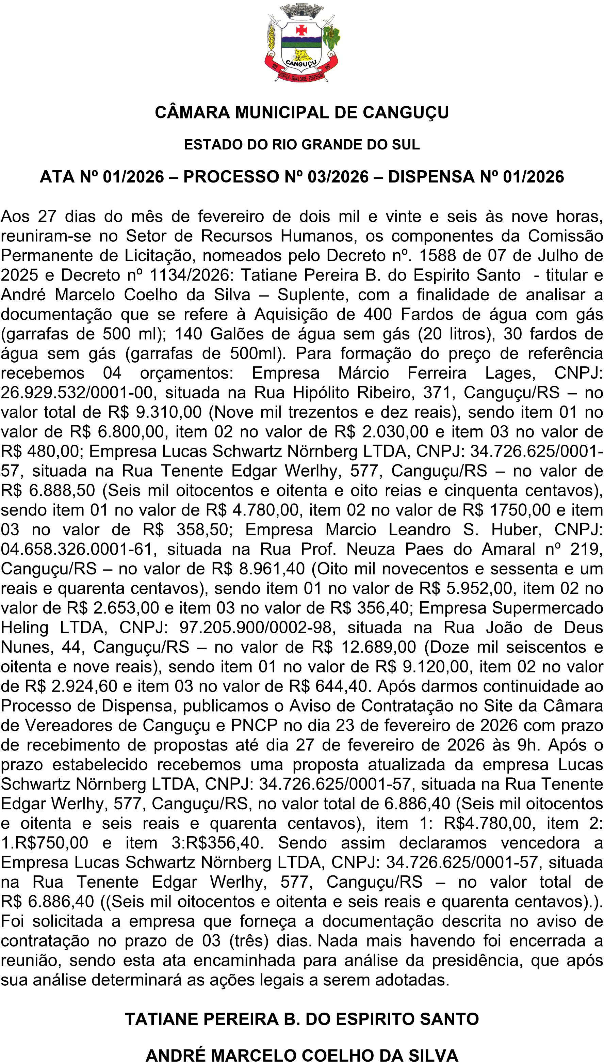
Assinado por 2 pessoas: TATIANE PEREIRA BOHM DO ESPIRITO SANTO e ANDRÉ MARCELO COELHO DA SILVA
Para verificar a validade das assinaturas, acesse https://camaracangucu.1doc.com.br/verificacao/57AA-68BC-47A8-FD55 e informe o código 57AA-68BC-47A8-FD55

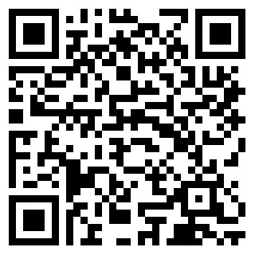
VERIFICAÇÃO DAS ASSINATURAS
Código para verificação: 57AA-68BC-47A8-FD55
Este documento foi assinado digitalmente pelos seguintes signatários nas datas indicadas:
 TATIANE PEREIRA BOHM DO ESPIRITO SANTO (CPF 008.XXX.XXX-83) em 27/02/2026 10:45:12 GMT-03:00
Papel: Parte
Emitido por: Sub-Autoridade Certificadora 1Doc (Assinatura 1Doc)
ANDRÉ MARCELO COELHO DA SILVA (CPF 969.XXX.XXX-20) em 27/02/2026 10:49:18 GMT-03:00
Papel: Parte
Emitido por: Sub-Autoridade Certificadora 1Doc (Assinatura 1Doc)
Para verificar a validade das assinaturas, acesse a Central de Verificação por meio do link:
https://camaracangucu.1doc.com.br/verificacao/57AA-68BC-47A8-FD55

